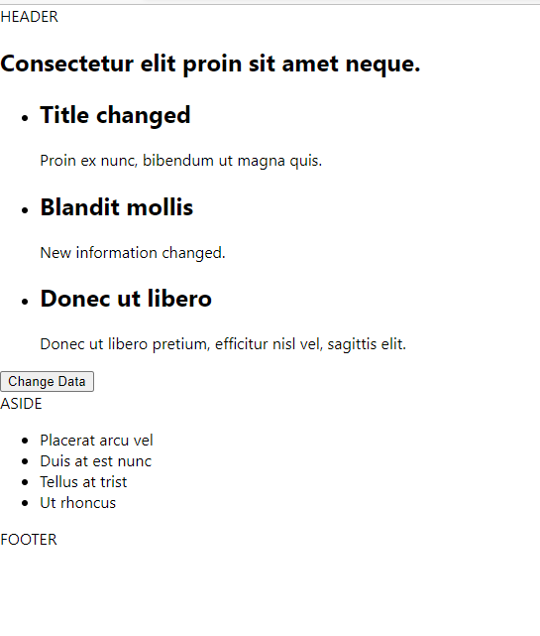

App.js

import React, { Component } from 'react';

import './App.css';

import Header from './components/Header';

import Headline from './components/Headline';

import ItemList from './components/ItemList';

import Aside from './components/Aside';

import BoxList from './components/BoxList';

import Footer from './components/Footer';

class App extends Component {

  constructor(props){

    super(props);

    this.state = blog;

  };

  render() {

    return (

      <div id="layout">

        <Header />

        <main>

          <section id="content">

            <Headline bigTitle={this.state.bigTitle} />

            <ItemList itemList={this.state.itemList} />

            <button type="button" onClick={this.changeItem}>Change Data</button>

          </section>

          <Aside />

          <BoxList boxList={this.state.boxList} />

        </main>

        <Footer />

      </div>

    );

  };

  changeItem = () => {

    this.setState({

      itemList: [

        {

          title: 'Title changed',

          info: 'Proin ex nunc, bibendum ut magna quis.'

        },

        {

          title: 'Blandit mollis',

          info: 'New information changed.'

        },

        {

          title: 'Donec ut libero',

          info: 'Donec ut libero pretium, efficitur nisl vel, sagittis elit.'

        }

      ]

    });

  };

};

const blog = {

  bigTitle: 'Consectetur elit proin sit amet neque.',

  itemList: [

    {

      title: 'Proin ex nunc',

      info: 'Proin ex nunc, bibendum ut magna quis.'

    },

    {

      title: 'Blandit mollis',

      info: 'Blandit mollis orci. Ut pretium diam ut tristique interdum amet condimentum.'

    },

    {

      title: 'Donec ut libero',

      info: 'Donec ut libero pretium, efficitur nisl vel, sagittis elit.'

    }

  ],

  boxList: [

    'Placerat arcu vel',

    'Duis at est nunc',

    'Tellus at trist',

    'Ut rhoncus'

  ]

};

export default App